südback – Fachmesse für das Bäcker- und Konditorenhandwerk
23. bis 26. September 2017, Messe Stuttgart, Halle 5, Stand 5A11

Mit der richtigen Kaffeemaschine vom steigenden Außer-Haus-Kaffeekonsum profitieren
Schaerer zeigt auf südback Modelle verschiedener Leistungsklassen

Lonsee-Urspring, 19.07.2017 – Auf der südback 2017 zeigt Schaerer wie Bäckereien mit der Wahl der richtigen Kaffeemaschine und leistungsfähigen Technologien vom steigenden Außer-Haus-Konsum profitieren können. Im Vordergrund stehen die neue Schaerer Coffee Club – mit einer empfohlenen Tassenleistung von 80 Tassen/Tag Schaerers Einstiegsmodell in die Welt der professionellen Kaffeezubereitung – und die Coffee Soul. Diese wurde jüngst weiterentwickelt und ist mit einer empfohlenen Tassenleistung von 250 Tassen/Tag das ideale Modell für Filialen mit hohem Kaffeeoutput. Darüber hinaus informiert Schaerer auf der südback welche Vorteile die zunehmende Digitalisierung der Kaffeemaschinen mit sich bringt. „Hierbei steht nicht nur das Thema Telemetrie im Fokus. Apps, wie die ‚coffeeMYsation´ für die Schaerer Coffee Club oder die Anbindung von Online-Bezahlsystemen versprechen neue Nutzererlebnisse und höheren Bedienkomfort für die Kunden“, betont Hansjürg Marti, Geschäftsführer der Schaerer Deutschland GmbH.

Schaerer Coffee Club
Die Schaerer Coffee Club ist ideal für Bäckereien geeignet, die aus Erfahrung mit einer Tassenleistung von 80 Tassen/Tag gut auskommen. Der schicke, kompakte Kaffeevollautomat bietet ein Konzept, das alles bereithält, was für die Zubereitung schmackhafter Kaffeespezialitäten benötigt wird: ausgereifte Technik, einfachste Handhabung, höchste Flexibilität. Die Schaerer Coffee Club begeistert nicht nur durch ihr gelungenes Design und das innovative Bedienkonzept des 7“ Touchscreens mit vertikaler Wischfunktion. Vollgepackt mit bewährter Technologie, integrierten Bohnenbehältern, einem Frischmilchsystem inklusive einfachster Reinigung dank CleanIT, dem neuen SteamIT für perfekte Tassentemperatur und vielen weiteren Features, garantiert sie die intuitive Kreation einer Vielzahl von Kaffee-Milch-Spezialitäten für jeden Gusto. Ein weiteres Plus: Dank ihrer kompakten Maße (325 mm breit, 570 mm tief und 501 mm hoch) findet sie überall Platz.

Auch eine Smartphone-App hält mit der Coffee Club Einzug in das Schaerer Kaffeemaschinen-Universum: Für den ganz persönlichen Lieblingskaffee lassen sich darüber Getränkegröße, Kaffeemehlmenge und Milch- sowie Milchschaummenge anpassen. Die individuelle Geschmackspräferenz wird in der „coffeeMYsation“- App erstellt und der Prozess direkt aus der App gestartet. „Überregionale Backshops, die per se auf Selbstbedienung setzen, können von einem solchen digitalen Angebot profitieren – sind alle Filialen mit den gleichen Kaffeemaschinen-Modellen ausgestattet, erhält der Kunde überall sein in der App hinterlegtes Lieblingsgetränk“, so Marti.

Schaerer Coffee Soul
Mit ihrem ausgesprochenen Gastronomielook ist die Schaerer Coffee Soul ein echter Blickfang in jeder Bäckerei und fügt sich dank ihrer Breite von nur 33 cm in jedes Thekenkonzept ein. Schaerer hat die vollautomatische Kaffeemaschine jüngst sowohl im Bereich Leistungsstärke als auch in der Pumpentechnologie weiterentwickelt. Dank des Powerboosts beträgt die empfohlene Tassenleistung bis zu 250 Tassen/Tag und die Coffee Soul eignet sich damit bestens für Einsatzbereiche mit hohem Kaffeeoutput. Der 8’’ große Touchdisplay mit großzügigen Symbolen und Schriften macht die Bedienung spielend einfach und führt zudem übersichtlich durch alle notwendigen Serviceprozesse.

Alle Informationen rund um das Portfolio und die Serviceleistungen von Schaerer erhalten die Besucher der südback am Messestand des Unternehmens in Halle 5, Stand 5A11.

Bildmaterial:
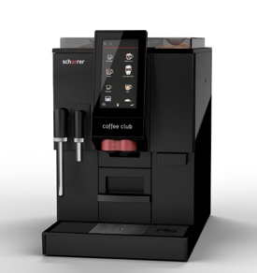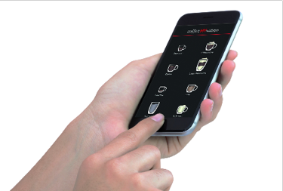 | 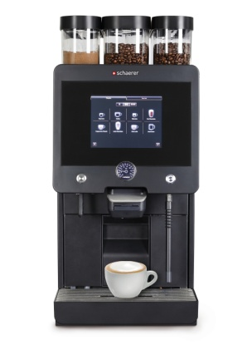
Die Schaerer Coffee Club ist Schaerers neues Einstiegsmodell in die Welt der professionellen Kaffeezubereitung. | Mit mehr Leistungsstärke und neuer Pumpentechnologie empfiehlt sich die weiterentwickelte Schaerer Coffee Soul für eine Tassenleistung von bis zu 250/Tag.

Bildanforderung
Bildmaterial zum Download finden Sie in unserem Medienportal press-n-relations.amid-pr.com (Suchbegriffe „Schaerer-suedback-2017“). Selbstverständlich schicke ich Ihnen die Datei auch gerne per E-Mail zu. Kontakt: nfo@press-n-relations.de

Weitere Informationen:  Schaerer Deutschland GmbH, Kathrin Köberl  Siechenlach 1, D-89173 Lonsee-Urspring  Tel.: +49 7336 9525-202  Fax: +49 7336 9525-203  kathrin.koeberl@schaerer-gmbh.de  www.schaerer-gmbh.de | Presse- und Öffentlichkeitsarbeit:  Schaerer Deutschland Pressebüro  c/o Press’n’Relations GmbH, Natasa Forstner  Magirusstraße 33, D-89077 Ulm  Tel.: +49 731 96 287-17  Fax: +49 731 96 287-97  nfo@press-n-relations.de  www.press-n-relations.de

Schaerer AG
Die 1892 gegründete Schaerer AG mit Sitz in Zuchwil bei Solothurn gehört zu den weltweit führenden Herstellern vollautomatischer professioneller Kaffeemaschinen und bietet für jedes Bedürfnis und jeden Leistungsanspruch die passende Lösung. Die Schaerer AG ist international präsent mit Tochterfirmen in Deutschland, Belgien und den USA sowie mit über 70 Partnern auf allen Kontinenten. Kunden in der ganzen Welt schätzen die einfache Handhabung, die große Getränkeauswahl auf Knopfdruck und die hervorragende Kaffeequalität. Zahlreiche Innovationen, darunter das revolutionäre, patentierte Milchsystem Best Foam unterstreichen den Pioniergeist des Unternehmens. Der Unternehmens-Claim „swiss coffee competence“ steht für Schweizer Ingenieurskunst verbunden mit weitreichender Kaffeekompetenz. Unter dem Anspruch „Barista inside“ vereint Schaerer innovative Kaffeemaschinentechnologie mit der Handwerkskunst eines Baristas: Im Inneren der Kaffeemaschinen greifen alle Details perfekt ineinander und bereiten so Getränke zu, die den handgemachten Kreationen eines Baristas in Geschmack und Optik ebenbürtig sind.

Schaerer Deutschland GmbH
Die Schaerer Deutschland GmbH wurde 1993 als erste Tochtergesellschaft der Schaerer AG gegründet. Das Team um Geschäftsführer Hansjürg Marti betreut insgesamt 100 Vertriebs- und Servicepartner in Deutschland und in Österreich. Zum Kundenkreis gehören neben Unternehmen aus den Branchen Gastronomie und Hotel auch Bäckereien, Kettenbetriebe oder Büros. Der Sitz des Unternehmens befindet sich seit 2009 in Lonsee-Urspring.

